h  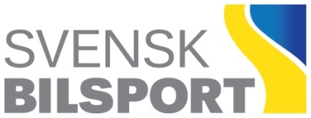  SVENSKA BILSPORTFÖRBUNDET  Box 705 · 191 27 SOLLENTUNA  Telefon 08-626 33 00 | E-post licens@sbf.se | ANSÖKAN OM INTERNATIONELL LICENS  DRAGRACING

Ansökan och läkarutlåtande skickas till SBF:s licensavdelning. När ansökan är registrerad skapas ett betalkrav i din varukorg i LoTS. Så snart licensavgiften är betald utfärdas licensen.

UPPGIFTER OM DEN ANSÖKANDE

Personnummer |  | Telefon (dagtid)
Namn |  | Mobiltelefon
Adress |  | E-post
Postnummer/Ort |  | Klubb

Markera nedan den Internationella licensbeteckning som motsvarar din bilklass:

A4, B4 | A3, B3 | C1 | C2 | A2 | B2 | A1 | B1

UTBILDNING IFYLLS ALLTID AV KLUBBEN

Har genomgått teoretisk utbildning  _______________________________________  Utbildningsansvarig  Uppkörning genomförd  _______________________________________  Tävlingsledare/domare/utbildningsansvarig | Legitimation kontrollerat sign.______________  Uppklassning kontrollerad sign.______________  Ordf./sekr.________________________________  Klubbstämpel:

